Cahier des charges
Gestion de réservation de salles
URL de votre site

Table des matières
Introduction 3
Présentation et périmètre du projet 4
Origine du projet 4
L’objectif du projet 5
Périmètre du projet 5
Les contraintes liées au projet 5
Présentation Booking Room 6
Présentation du projet 6
Schéma récapitulatif des flux 7
Les différents contenus du site 8
La navigation du site 8
Planning estimé 14

Introduction

Pôle Emploi, en partenariat avec SensioLabs l'éditeur de Symfony et l'organisme de formation Webforce3, propose de bénéficier d'une formation gratuite et inédite sur Symfony, PHP et le développement orienté objet dans le cadre du dispositif POEC. Le financement est pris en charge par Pôle emploi et le groupe FITEC.

Plusieurs sessions sont proposées chaque année. La session nous concernant a démarrerée le 5 novembre 2018. Le programme se déroulera sur une période de 3 mois en formation intensive et en présentiel sur Paris.

Une réunion d’information a été programmé le 13 septembre 2018 à 17h au Cargo, 157 boulevard Macdonald 75019 Paris.

Le préalable à la sélection des candidats est constitué d’un test d'évaluation en ligne de 10 questions de logique et de 20 questions PHP (http, PHP basic, programmation Objet, standard,…). Il faut compter entre 30 et 45 minutes pour le réaliser. Pour les pré-selectionnés, un entretien de motivation est ensuite réalisé.

Pour Alain Assouline, président de l’école Webforce3 (créé fin 2013):
« Webforce3 s’inscrit dans un dispositif global de lutte contre le chômage. Notre mission est double : offrir une solution alternative, notamment aux jeunes hommes et femmes peu diplômé.e.s, et pallier le manque de main-d’œuvre « digitale » qualifiée. L’école se positionne comme un tremplin pour l’emploi et répond au besoin croissant de talents des entreprises. »

Le programme de formation d’une durée de 399 heures de cours présentiel, s’articule autour de 5 modules (PHP Base, PHP POO Avancé, Symfony Base, Symfony Avancé, et d’un développement d’un projet sur une durée de 4 semaines en équipe de 2 personnes).

Présentation et périmètre du projet

Origine du projet
Après deux mois de cours théorique et pratiques, l’heure d’effectuer le projet est arrivée. Notre formateur, Thibault Truffert a constitué les équipes et nous donne les premiers conseils pour l’organisation et la réalisation du projet.
Il nous faut commencer par le choix du sujet. Deux sujets nous sont proposé, carte de fidélité et réservation de salles.
Le premier, carte de fidélité a un énoncé assez succinct. Il conviendra de coder d’abord l’identification des cartes d’adhérents sous forme d’un code barre ainsi que d’une règle imposée de génération des identifiants et ensuite de proposer des services aux joueurs de Lazer-Game comme par exemple meilleur joueurs de la semaines …
Le second sujet, réservation de salles est plus détaillés dans son énoncé sur le contenu du livrable final (modélisation UML, couverture des tests unitaires et fonctionnels, documentation fonctionnelle, objectifs techniques et scénarios utilisateurs) ainsi que sur la nature de l’application attendue.
L’interface devra être élégante et originale pour permettre à des salariés de s’organiser pour réserver des salles de réunion sans être trop complexe.
Dès le départ, nous ne sommes pas d’accord sur le choix du sujet. Mickael est attiré par le challenge technique du premier sujet, et moi par le second sujet que je juge plus rassurant par son énoncé plus précis et laissant place à l’inovation.
Une discussion relativement brève nous permet de nous mettre d’accord sur le second sujet après que j’ai expliqué à Mickael mon point de vue avec force d’exemples trouvés sur le Web.
Notre application serait un mariage de classicisme (fonction standard de réservation de salles) et d’innovations (visualisation webcam de l’occupation des salles, tirage au sort de la salle style roulette de casino ; service de mise en place de la configuration tables, chaises, équipements ; ...)

L’objectif du projet
Les objectifs sont :
- Mettre en œuvre les acquis de la formation (respect des standards de codage PSR, bonnes pratiques de Symfony, méthodologie POO)
- Réaliser un projet de qualité professionnel, testé et documenté (complexité algorithmique, évolutivité, découplage des composants, conformité au framework, cahier des charges, développement PDD, modélisation UML)
- Proposer une interface élégante et originale permettant à des salariés de s'organiser pour réserver des salles de réunion (Ergonomie, choix stratégiques)
- Proposer une ou plusieurs fonctionnalités innovantes
- Mettre du sérieux dans la réalisation du projet tout en se faisant plaisir en codant

Périmètre du projet
Ce projet couvre le développement du site, l’hébergement et la mise en production de la version 1.0.

Les contraintes liées au projet
Les contraintes et des obligations liées au projet sont :
- Date de livraison du projet : 27/01/2019
- Language PHP7, IDE PhpStorm, framework Symfony4
- Station de développement : PC Windows10 et Linux
- Equipe développement : Mickael Louzet et Eric Legrand
- Méthode de développement : TDD : tests Eric, codage Mickael
- Gestion des sources : github
- Gestion de projet : Trello

- Livrables :
  - Cahier des charges (ce document) intégrant le cahier des charges fonctionnel et le cahier des charges techniques
  - Cahier de tests (unitaires et fonctionnels)
  - Manuel utilisateurs
  - Code de l’application

Présentation Booking Room

Présentation du projet
Afin de facilité la projection dans un contexte professionnel, nous avons décidé de nous considérer comme une agence de développement Web répondant à l’appel d’offre d’une société souhaitant vendre aux entreprises privées ou publique un logiciel de réservation de salles de réunions en mode SaaS.
L ‘énoncé du projet 2 - Gestion de réservation de salles est rédigé ainsi :
Objectif
Réaliser un projet de qualité, testé et documenté à présenter sur une soutenance. Proposer une couverture unitaire et fonctionnelle à la réalisation. Créer un diagrammme UML afin de visualiser les modèles de votre application.
Réalisation
Proposer une interface élégante et originale permettant à des salariés de s'organiser pour réserver des salles de réunion.
Note :
Attention à la complexité de votre application. Ne vous focalisez pas simplement sur le graphisme. Fixez-vous des objectifs techniques et des scénarios utilisateur. La documentation fonctionnelle de votre projet sera particulièrement importante.

Schéma récapitulatif des flux
Pour favoriser la compréhension de l’environnement technique, réalisez sur Powerpoint un rapide schéma récapitulatif des différents outils à pluguer au site ainsi que les flux envisagés.

Les différents contenus du site

La navigation du site
Précisez ici l’arborescence actuelle du site et donnez votre sentiment sur l’existant : êtes-vous satisfait de la manière dont est présenté cette arborescence ?

Les différents gabarits existants
Déclinez ici rapidement le fonctionnement actuel des différentes pages du site, donnez votre avis sur leur fonctionnement et surtout, relevez les problématiques que vous rencontrez pour inciter l’agence à tenter d’y répondre.

Home générale

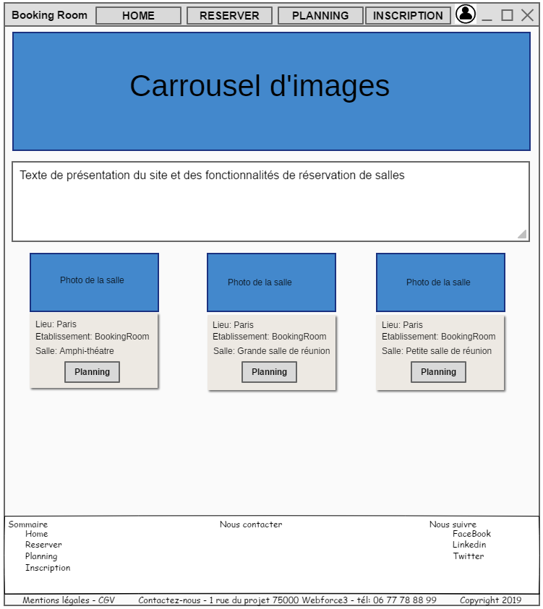

Page INSCRIPTION

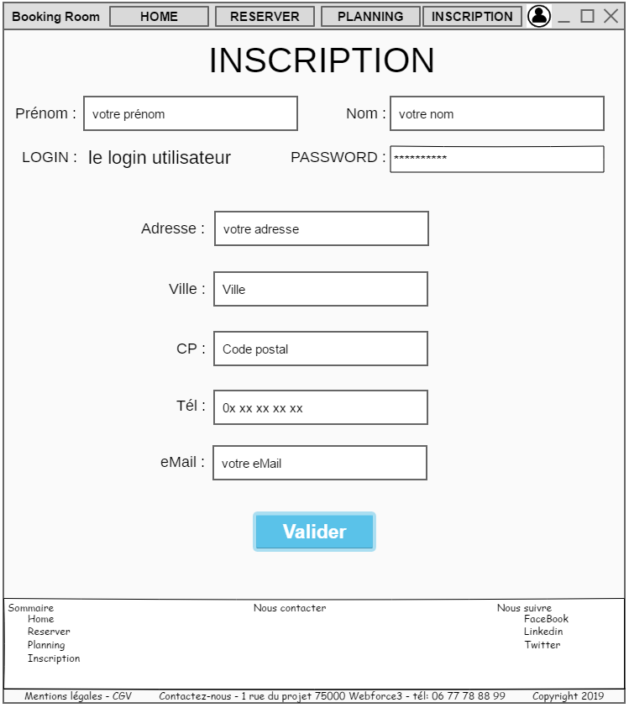

Page CONNEXION

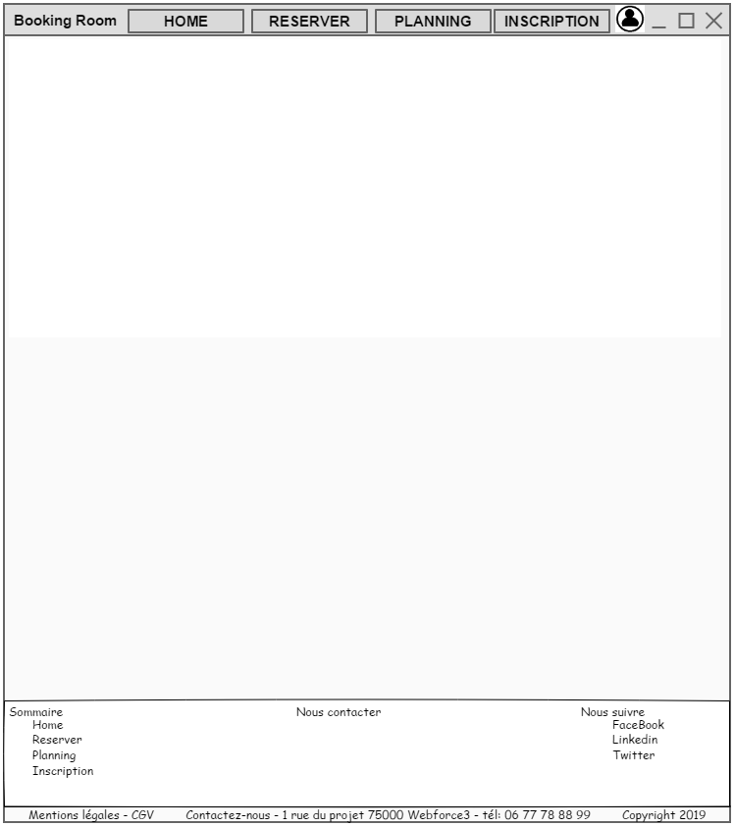
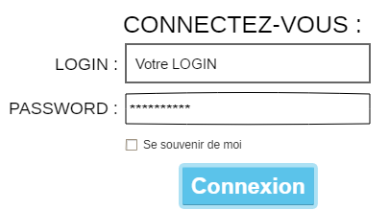

Page RESERVER une salle

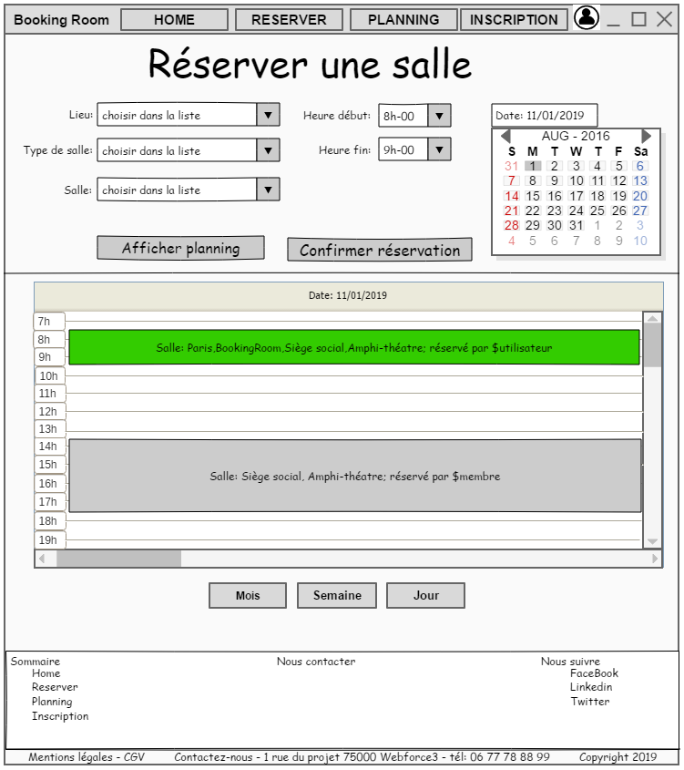

page PLANNING
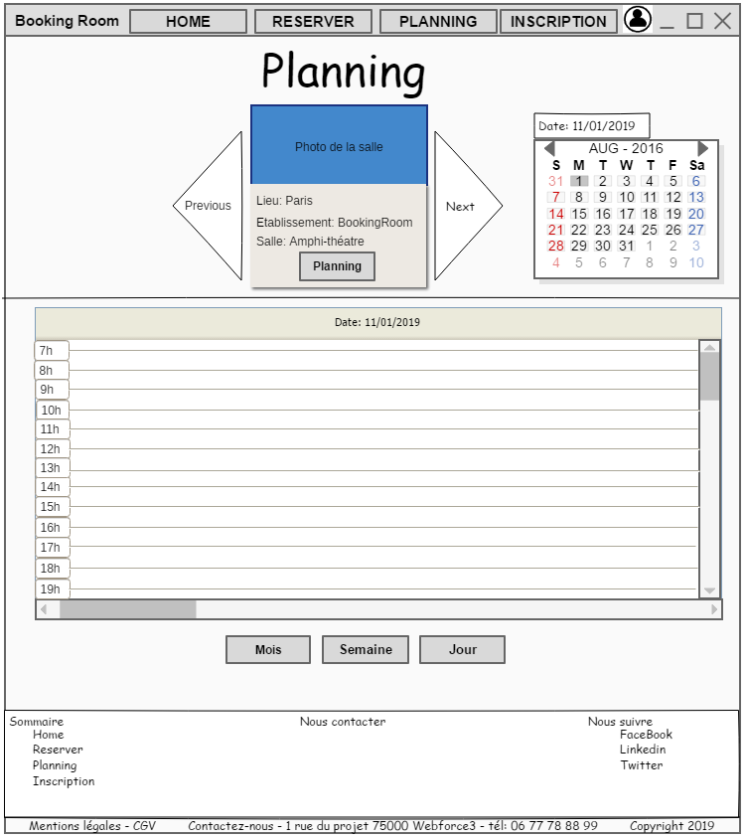

Planning réalisé
